**МИНИСТЕРСТВО ЦИФРОВОГО РАЗВИТИЯ СВЯЗИ И МАССОВЫХ КОММУНИКАЦИЙ**

**Ордена Трудового Красного Знамени**

**Федеральное государственное бюджетное образовательное учреждение высшего образования**

**«Московский технический университет связи и информатики»**

Кафедра «Математическая Кибернетика и Информационные технологии»

Дисциплина «Информационные технологии и программирование»

Лабораторная работа №3

«Хэш-таблицы в Java»

Выполнила:

Студентка группы БВТ2303

Морозова Ольга

**Цель работы:**

Изучение хэш-таблиц, их возможностей и особенностей, и применение их на практике на языке программирования Java.

**Ход работы:**

Задание 1.

Для создания собственного класса для реализации хэш-таблицы необходимо сначала создать класс, содержащий пару ключ-значение, объекты которого мы впоследствии и будем хранить в массиве хэш-таблицы. В этом классе задаём две переменные и key и value (обе типа String для возможности более обширного использования нашей хэш-таблицы с разными типами данных при необходимости).

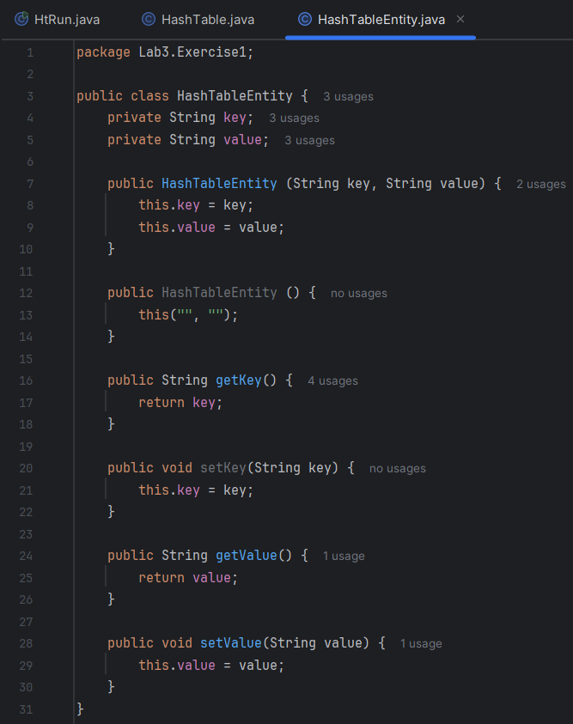

Далее создаём сам класс HashTable, в котором и будет прописана релизация функций хеш-таблицы. Задаём константу для указания размера массива хеш-таблицы, а также поле size для подсчёта количества занесённых в хеш-таблицу пар ключ-значение. Изначально при создании объекта класса заполняем всю таблицу значением null.

Используя геттеры и сеттеры класса HashTableEntity прописываем метод put() для занесения в хеш-таблицу новой пары ключ-значение с проверкой коллизий и её разрешением методом цепочек (с помощью использования LinkedList в каждом элементе массива).

Прописываем методы get() и remove() для получения и удаления данных c проверкой наличия объекта с указанным ключём.

Прописываем методы size() и isEmpty() для получения количества записанных в хеш-таблицу пар ключ-значение и проверки, пустая ли хеш-таблица.

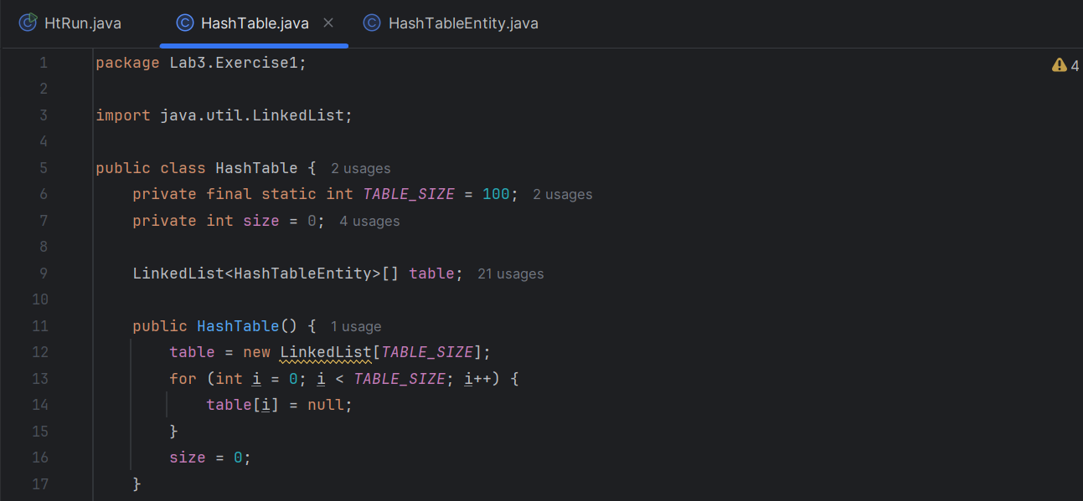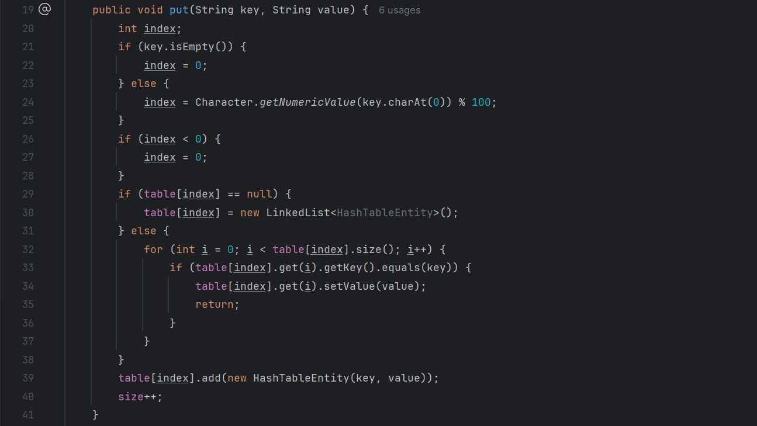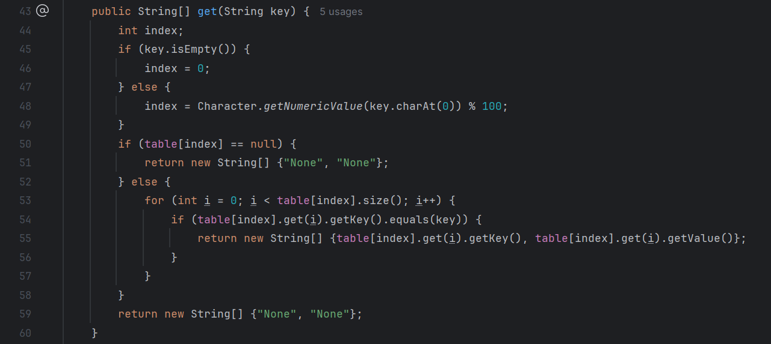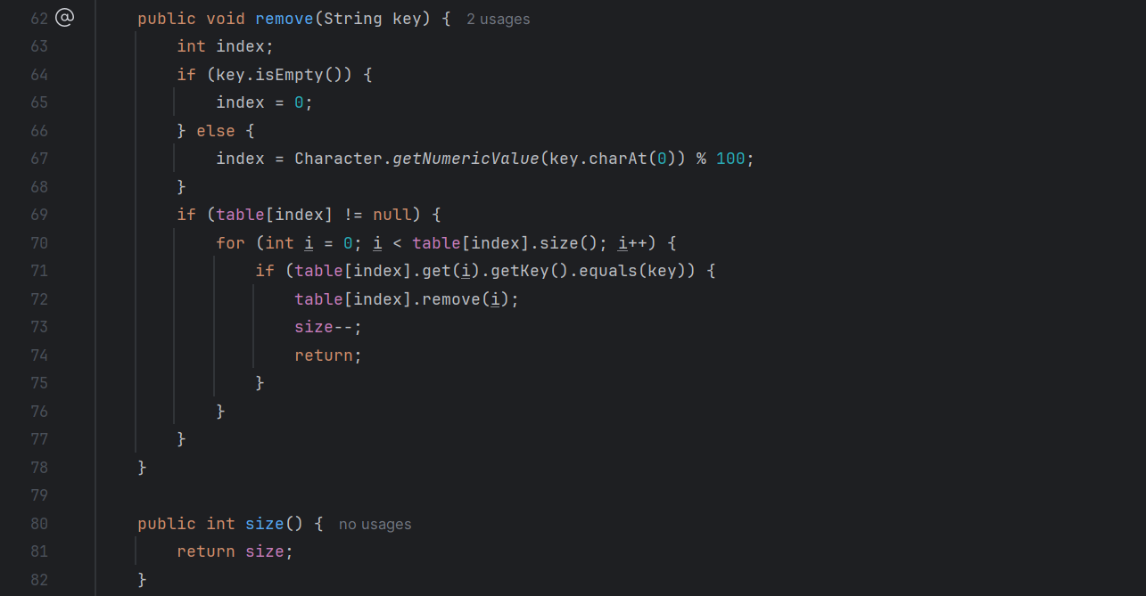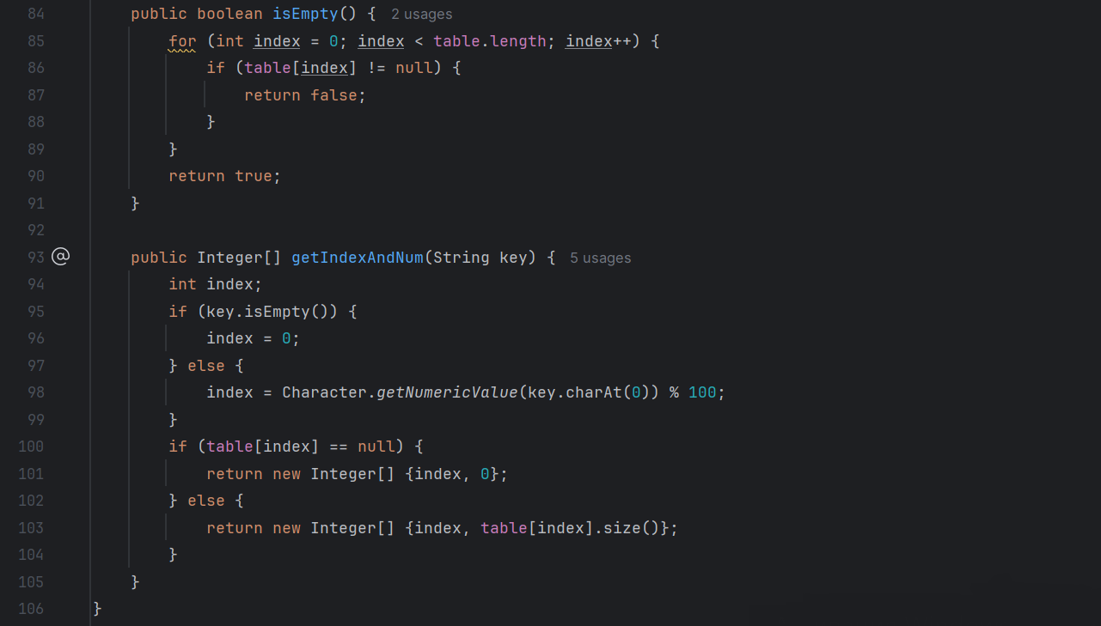

Наконец прописываем класс HtRun, в котором прописываем метод main() и проверяем все прописанные ранее методы для класса HashTable.

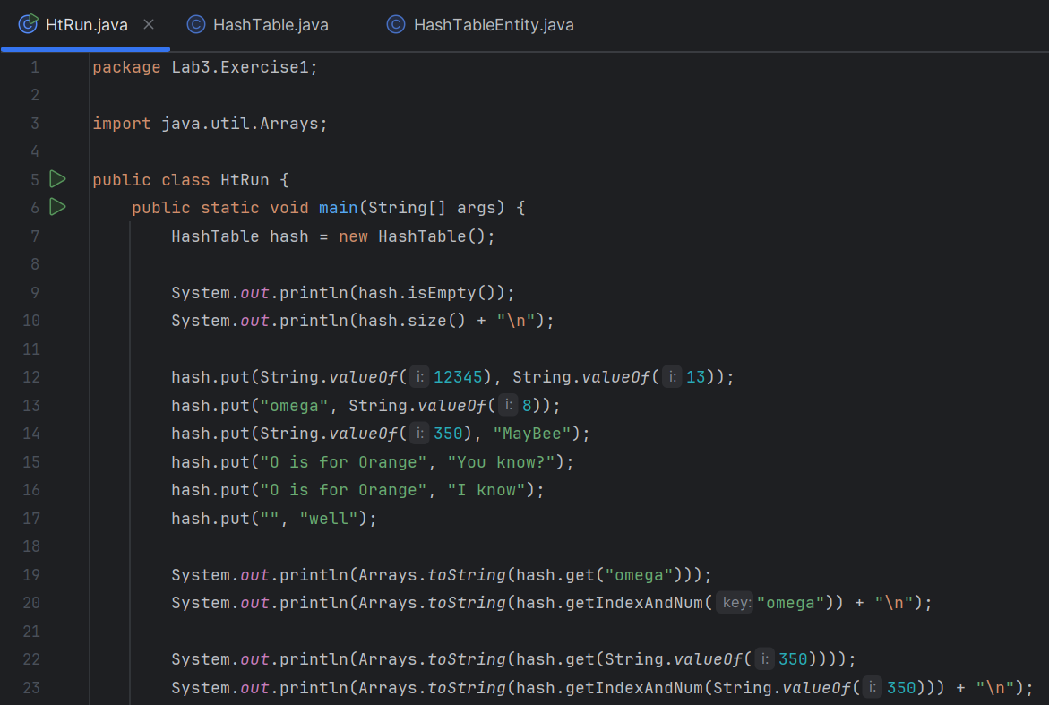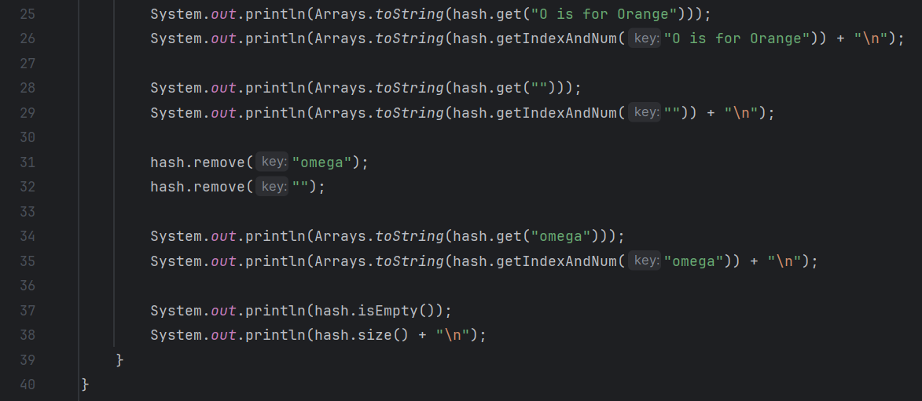

Задание 2. Вариант 5.

Создаём класс Product для хранения информации о товаре: его названии, цене и количестве. После этот класс будет использоваться в качестве значений объектов в хеш-таблице.

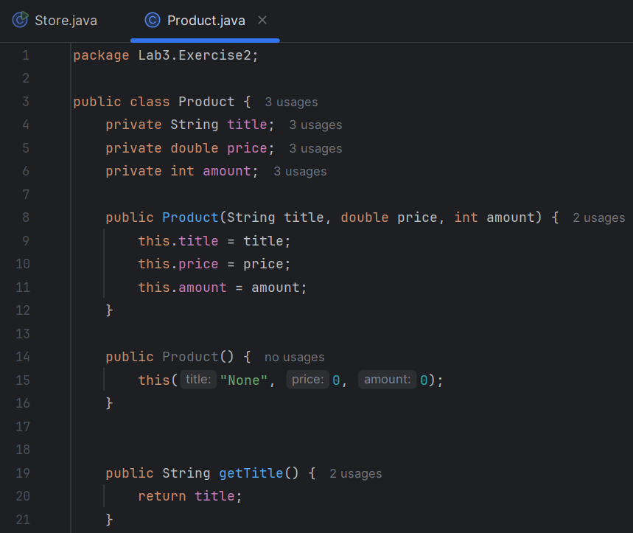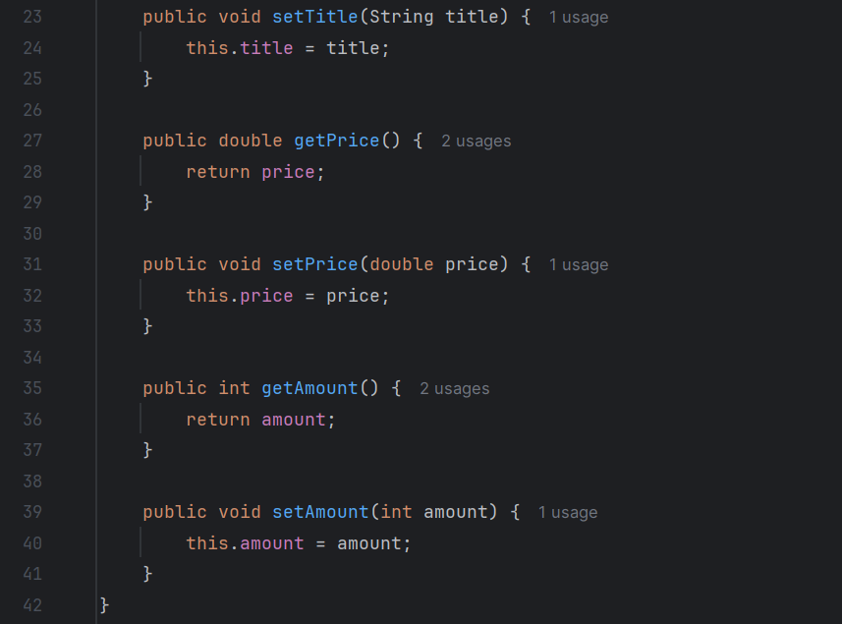

В классе Store создаём объект HashMap и работаем с уже созданной хеш-таблицей. Прописываем методы для вставки, поиска и удаления продукта по штрихкоду, беря за основу уже имеющиеся методы класса HashMap. Далее прописываем метод main() для проверки работоспособности всех ранее прописанных методов.

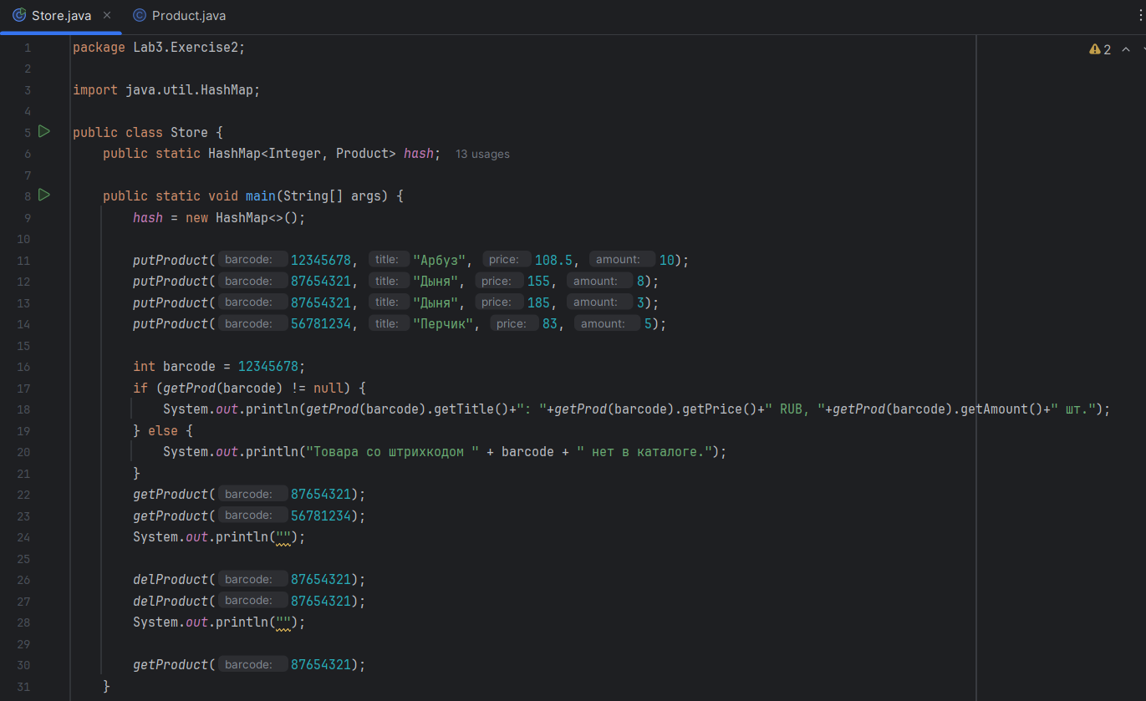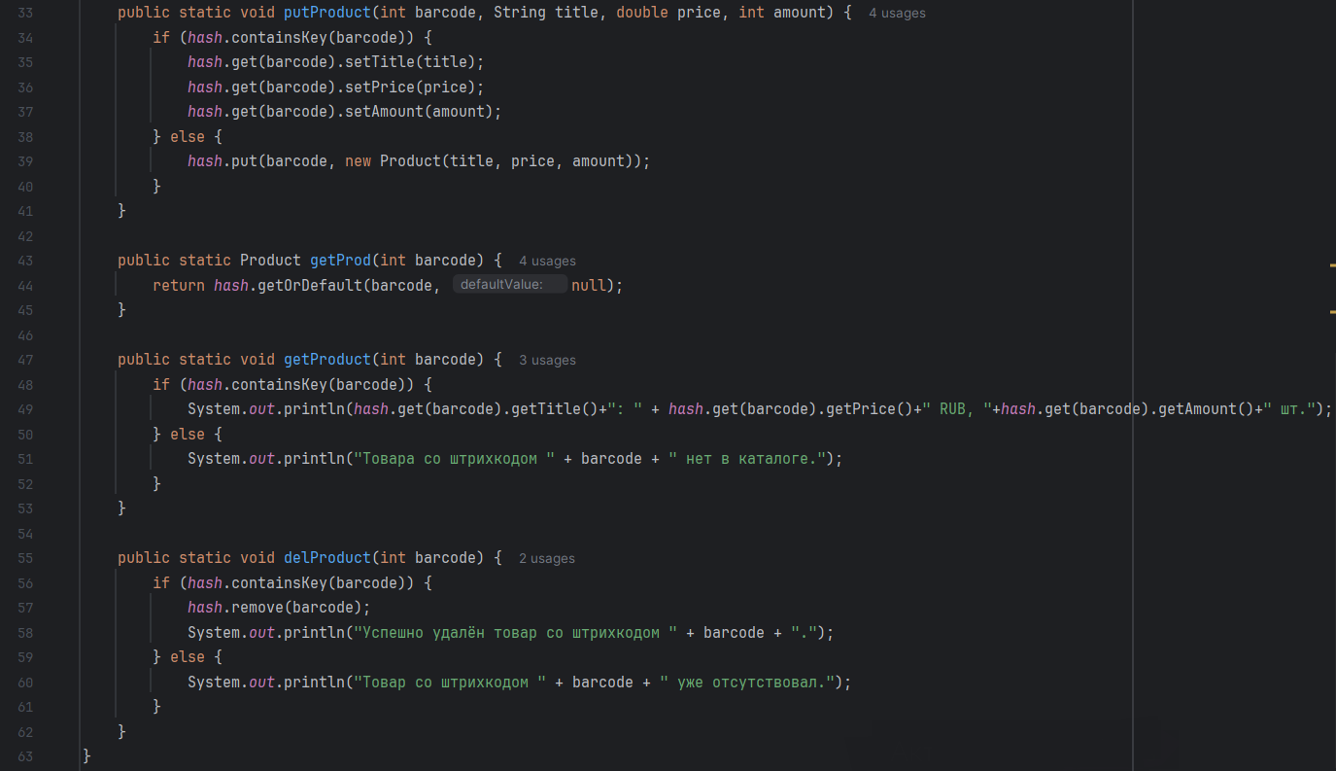

**Вывод:**

Мы изучили понятие хэш-таблиц, их возможности и особенности, а также написали программы на языке программирования Java с использованием полученных знаний.

GitHub - https://github.com/MiniLynx13/ITaP_Lab3